目录
一、 上网认证问题 2
1、 上网认证密码 2
2、 获取IP地址错误（或IP地址已经在线） 2
3、 不能弹出登录页面问题 2
4、在线数的问题 5
5、“portal not response”错误的原因及解决方法： 5
6、网费查询、解绑MAC、关闭无感知认证 5
7、网费充值 5
8、宿舍区网络计费说明 5
9、无感知认证出错问题 6
二、 VPN使用问题 10
1、VPN能正常连接，但不能打开校内主页 10
2、拿不到虚拟IP地址的问题 10
三、 邮件系统问题 10
1、邮箱自助申请 10
2、邮箱密码重置 10
3、邮箱客户端配置 11
四、 一卡通问题 11
1、补卡 11
2、转账、查询 11
3、密码管理 11
（1）密码类别 11
（2）密码重置 11
4、卡务中心地址及电话 12
五、 微信、支付宝身份绑定问题 12

上网认证问题

上网认证密码
校园网登录密码与智慧校园的登录密码一样，默认取身份证号后6位，如果末位为X，则X为大写的X。
如果绑定了手机号，可以通过智慧校园登录页面http://zhlgd.whut.edu.cn/tpass/pwd的找回功能找回密码。密码如果在智慧理工大或迎新系统中修改过，则为修改后的密码。
如果没有绑定手机。可以在上班时间带上校园卡等证件到鉴主20层（电话：87297256）或余区港口楼对面计算机学院实验中心2楼（电话：86548310）重置密码。

获取IP地址错误（或IP地址已经在线）
1、检查你的网络配置是否为自动获取ip地址和自动获取DNS，如果不是请设置成自动获取。如果是按2处理；
2、网卡先禁用再启用或先断开网络再重新连接；如果仍这样按3处理；
3、点击左下角"开始"菜单，在"搜索"或"运行"输入：cmd回车，出现黑底白字的命令语言界面。再提示符>后输入：ipconfig /release 回车，再在>后输入：ipconfig /renew回车；
4、再按正常流程上网。
咨询电话：87651975

无法弹出登录认证页面
一、IP地址配置问题
（1）电脑的IP地址设置，需要选择自动获取IP地址和自动获取DNS服务器地址；
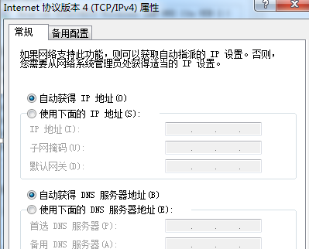
（2）手机需要设置成DHCP模式（如图）
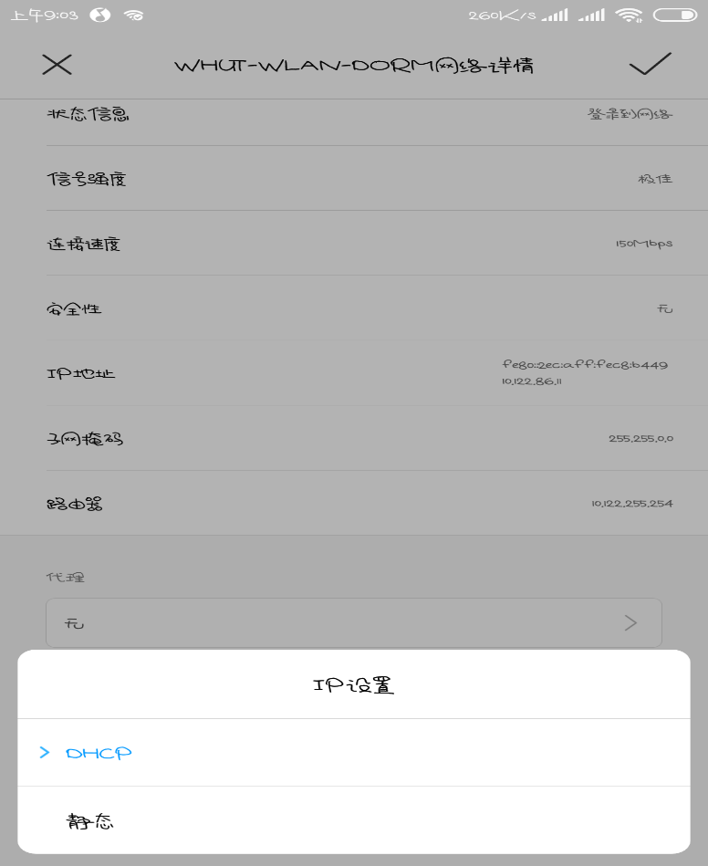

二、手机浏览器模式设置问题
部分苹果、小米、红米等手机或PAD弹不出登录页面，可参照以下方案处理
咨询电话：87651975
方案一、将浏览器的标识设置为iphone模式（设置后，重启一下）
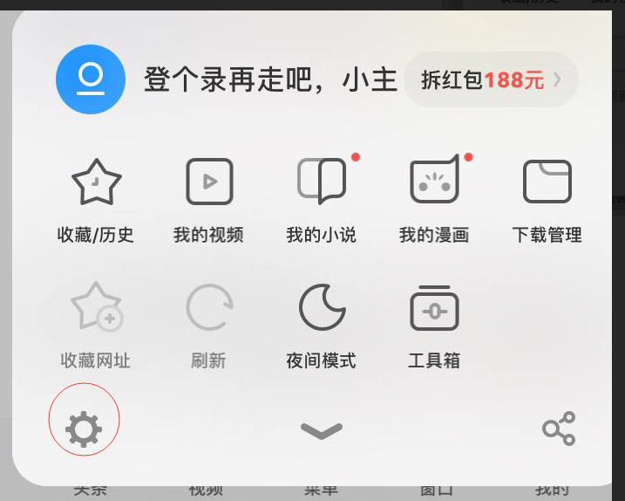
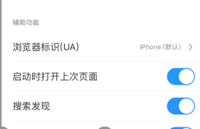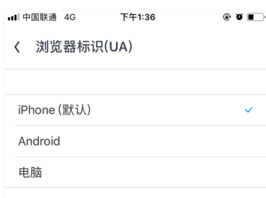
打开浏览器，选择设置、高级设置、浏览器标识，选取iphone （如图示）。
方案二、使用其他浏览器
连上校园WIFI信号后，使用其他浏览器（Safari、UC等）打开网页。
方案三、清理浏览器的缓存，然后在浏览器地址栏输入：http://1.1.1.1

4、在线数的问题
根据系统设置，不同区域允许的在线数可能不一样，在相应的区域使用网络，如果超出并发数，系统会将最先上线的设备挤出。

5、“portal not response”错误的原因及解决方法：
1、直接输入认证地址报错解决方法：如果浏览器可以弹出登录页面，请使用直接弹出的方式；如果浏览器弹不出来登录页面，应该是浏览器启用了防弹出窗设置，可以修改或停用这个设置，或在浏览器中输入：1.1.1.1或2.2.2.2
2、我们标明数字的那台portal 出了问题
解决方法：将浏览器右侧下拉滑动条拉到底，底部蓝底白字“武汉理工大学网络信息中心-X”，截取数字“X”，告知我们，我们会对出问题的portal服务器进行处理；同时将网络断开重连，清理浏览器缓存，刷新页面，可以自动跳转到其他工作正常的portal。
※不要使用浏览器收藏的认证地址认证！！
※处理过程中，一定要注意清除浏览器缓存！！
咨询电话：87651975

6、网费查询、解绑MAC、关闭无感知认证
登录自服务系统：selfaaa.whut.edu.cn操作
咨询电话：87651975

7、网费充值
电脑登录缴费平台：cwsf.whut.edu.cn，按提示操作。
咨询电话：87651975

8、宿舍区网络计费说明
宿舍区网络付费使用，当账户余额大于等于20元时，自动开通。资费标准：20元/周期，首次在宿舍区登录使用之日为一个周期的开始，下月的当天凌晨零点零分为结算日期，结算日期扣除周期费用。当账户余额不足20元时，宿舍区网络不能开通，登录时提示账户欠费。
校园网计费规则：宿舍区校园网采用包月（周期）制，以首次在宿舍区登录之日为起始日，下月的该日为结算日，结算日凌晨零点系统自动结算扣费。一个周期结束后，如果不用，就不再计费，下次开始使用之日，再开始新的月（周期）
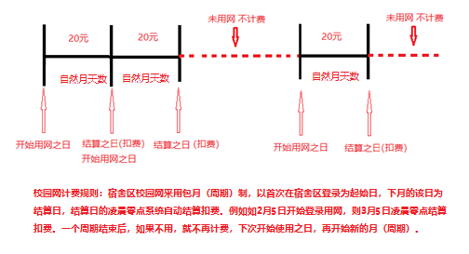
咨询电话：87651975

9、无感知认证出错问题
校园网启用了无感知认证，无感知认证会绑定设备的MAC地址，如果设备的MAC地址为随机分配状态或安装了修改MAC地址的软件，则会导致无感知认证失败，故需关闭设备的随机MAC地址状态。以下是部分华为手机、苹果手机及Win 10系统关闭该功能的操作，其他设备可参照操作。
一、华为手机
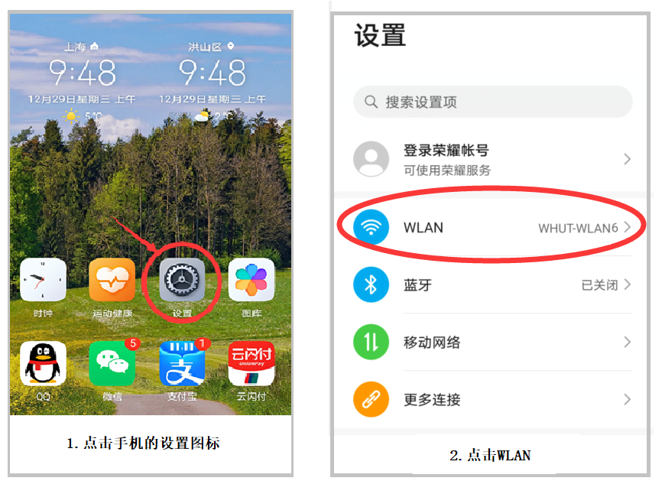
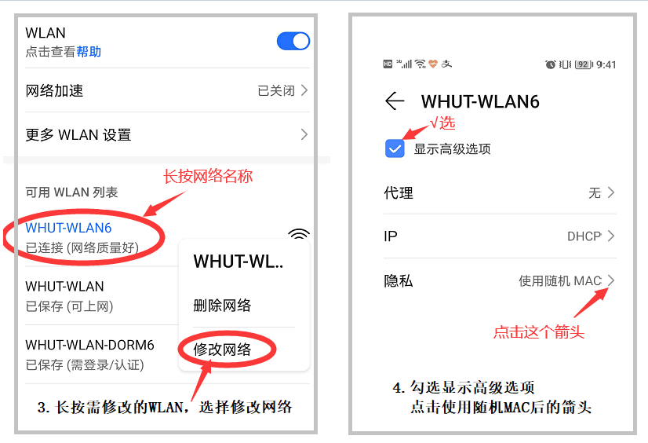
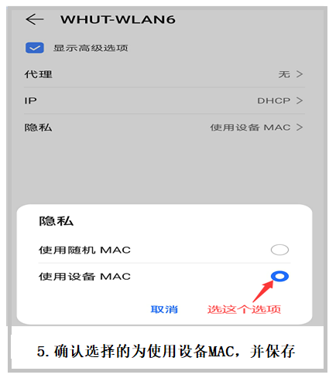
同上的步骤，依次将要连接的信号,修改成使用设备MAC。
二、苹果手机
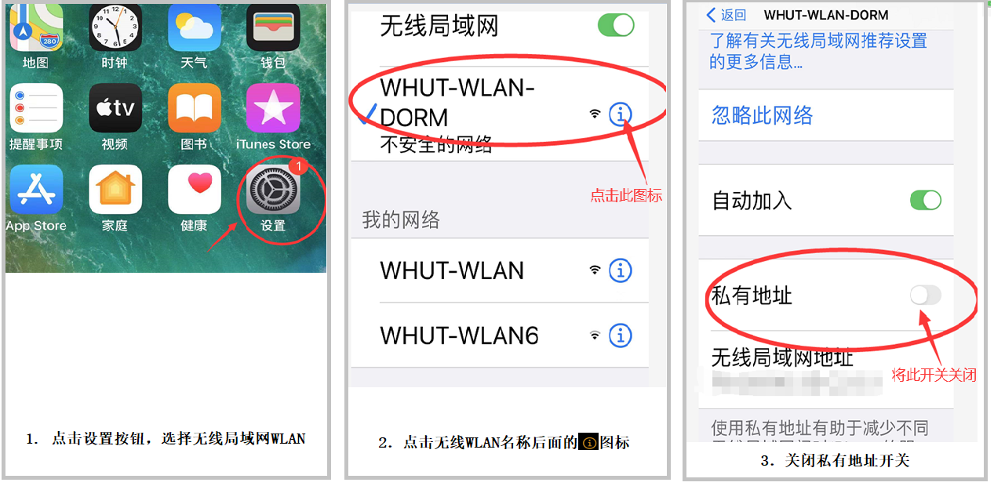
同上步骤，关闭其他WLAN的私有地址开关。
三、电脑
部分电脑系统的无线网卡也有随机MAC地址设置，也需要关闭该功能。如部分Win 10系统，可参照以下操作：
1、打开设置，选择网络和Internet，选择WLAN（WiFi），选中使用的网络，点击“高级选项”；
2、打开“针对此网络使用随机硬件地址”，还可设置为每天自动更改Mac地址；
3、点击“管理WiFi设置”，关闭“使用随机硬件地址”即可。
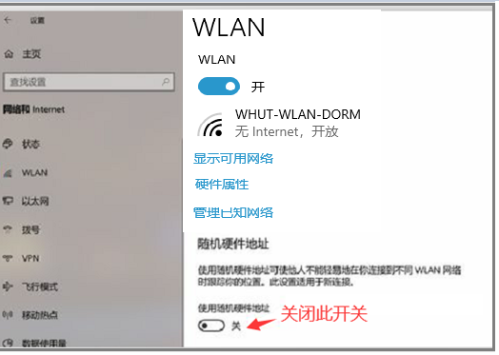

关闭随机MAC状态需要对每个网络信号执行操作，目前校园网可连接的无线网络信号如下：(区域不一样，信号可能不一样)。
WHUT-WLAN 办公区IPv4网络信号
WHUT-WLAN6 办公区IPv4/IPv6网络信号
WHUT-WLAN-DORM 宿舍区IPv4网络信号
WHUT-WLAN-DORM6 宿舍区IPv4/IPv6网络信号

10、手机无线网掉线问题
有少量手机连接无线网时出现反复掉线的情况，是因为设备可检测到的无线信号众多，信号之间互相干扰，造成掉线。可用以下办法处理。
在办公区和宿舍区各选定一个信号，将该信号设置为自动加入（如下图）
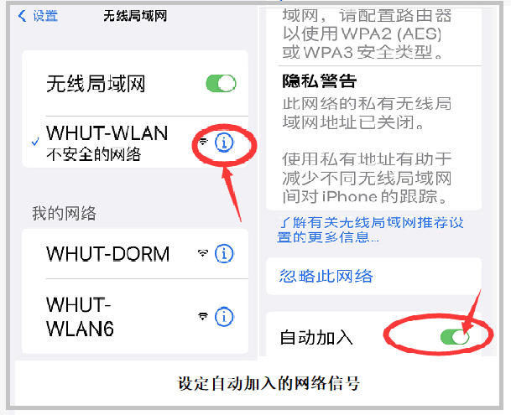
关闭其他不常用无线信号的自动加入（如下图）
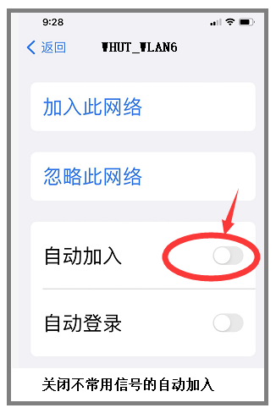

VPN使用问题

1、VPN能正常连接，但不能打开校内主页
一般情况，这是系统的默认浏览器不能正常跳转到内网主页链接的问题，尤其默认浏览为360浏览器常常会出现这种情况。
处理办法：
1、修改本机的默认浏览器，建议使用IE；
2、登录VPN系统后，重新打开浏览器如IE、谷歌Chrome（非360浏览器）,在浏览器中输入校内主页网址：i.whut.edu.cn。
咨询电话：87651975

2、VPN拿不到虚拟IP地址的问题
安装了客户端后，拿不到虚拟地址（连接属性中虚拟IP地址0.0.0.0），是因为系统缺少控件，需要安装控件。处理方式：
方法一、访问VPN页面：https://vpnu.whut.edu.cn (用IE)，不登录选择中间的的“一键修复工具”，下载运行安装程序，自动安装系统所需的控件。再启动VPN客户端，连接、登录。
方法二、访问http://www.whut.edu.cn/2015web/tzgg/201702/t20170217_256594.htm通知。下载下面的一键修复工具，运行安装。再启动VPN客户端，连接、登录。
咨询电话：87651975

邮件系统问题

1、邮箱自助申请
登录智慧理工大，点击“校内邮箱”，如果没有邮箱，即可自助申请。

2、邮箱密码重置
邮箱密码是用户通过智慧校园申请邮箱时自行设置。
邮件系统密码忘记了，如果绑定了手机，可以直接通过登录页面：mail.whut.edu.cn，的“忘记密码”找回；如果没有绑定手机，可以携带有效证件到马区鉴主19层（87651975），余区港口楼对面计算机学院实验中心2楼（86548310）网络信息中心用户部重置，也可以将校园卡拍个照和邮箱名、手机号等信息一同发送邮件至noc@whut.edu.cn，请管理员处理。

3、邮箱客户端配置
访问邮件系统网页：mail.whut.edu.cn，在页面右上方下载“客户端配置”文档，参照操作。
咨询电话：87651975

一卡通问题

1、补卡
持卡人本人携带身份证、学生证或工作证到一卡通服务中心办理

2、转账、查询
可以登录校园卡综合服务网站http://shall.whut.edu.cn，查询交易流水、银行卡向电子账户和卡钱包转账等操作，也可以在分布于食堂、教学楼、医院等地方的圈存机上完成。

3、密码管理

（1）密码类别
校园卡密码分为查询密码和交易密码，默认都取身份证的后六位（末位为X的，则去掉X后，取后六位）。
查询密码用于在圈存机上查询、网上转账操作和以电子账户缴费时的支付验证。
交易密码用于持卡消费时，超出限额后的支付验证。

（2）密码重置
查询密码：可以自行在圈存机、校园卡综合服务网站重置，也可以持卡（需同时携带相关身份证件）到卡务中心重置。
交易密码：可以自行在圈存机和持卡（需同时携带相关身份证件）到卡务中心重置。

4、卡务中心地址及电话
一卡通服务中心办公地址：
东院学生二公寓对面工商银行一楼（87859108）；
鉴湖校区（西七食堂）南侧工商银行自助点内（87669108）；
余区工会活动中心旁（86539108）。
上班时间：周一一周五09:00-16:00，现金充值时间：9：00—15:00。
卡务中心校园卡语音服务电话：027-87651807

微信、支付宝身份绑定问题
绑定密码（一卡通查询密码）错误拨打电话：87669108
绑定身份问题拨打智慧校园电话：87297256
问题咨询QQ群：700852640

